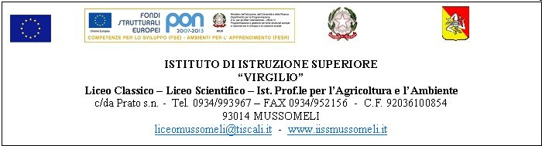

Circ. n.205 Mussomeli, 28/04/2016

Ai Sigg. Docenti
della classe terminali

Ai Rappresentanti degli Studenti

Ai rappresentanti dei Genitori

Albo on line

e, pc. Al D.S.G.A.
SEDE

OGGETTO: Convocazione Consigli di Classe .

Si comunica che, secondo quanto previsto dall’art. 6 dell’O.M. prot. n. 252 del 19/04/2016, i Consigli di Classe in indirizzo sono convocati per l’11/05/2016 con il seguente o.d.g.:
- Approvazione del Documento del Consiglio di Classe.

I Consigli si riuniranno secondo il seguente ordine:
ore 15,00 classe V A Liceo Scientifico
ore 15,45 classe V B Liceo Scientifico
ore 16,30 classe V C Liceo Scientifico
ore 17,15 classe III A Liceo Classico
ore 18,00 classe V A I.P.S.A.S.R.
ore 18,45 classe V B I.P.S.A.S.R.

F.to Il Dirigente Scolastico
Dott.ssa Calogera Genco

